**考点28 二氧化硫的性质和应用**



**【知识梳理】**

**一、硫元素在自然界中的存在形式**

1．自然界中硫元素的存在形式：(1)游离态：存在于火山喷口的岩层中。

(2)化合态：主要存在于硫化物和硫酸盐中，火山喷出物中含有硫的氢化物和氧化物等。

2．硫的物理性质：黄色或淡黄色固体；俗称硫黄，质脆，易研成粉末，密度比水大，难溶于水，微溶于酒精，易溶于CS2。

3．硫单质与氧气反应：化学方程式：S＋O2SO2；

现象：剧烈燃烧，发出明亮的蓝紫色火焰，有刺激性气味气体生成。

**二、二氧化硫的性质和应用**

1．SO2的物理性质

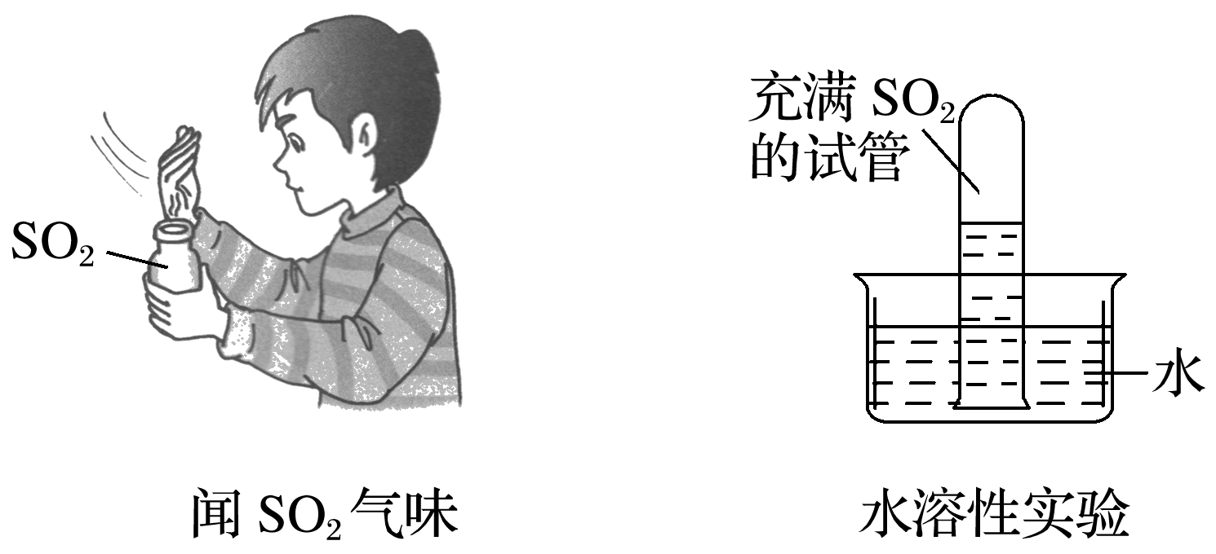

现象：液面迅速上升，最后充满试管。

|  |  |  |  |  |  |
| --- | --- | --- | --- | --- | --- |
| 颜色 | 状态 | 气味 | 毒性 | 密度 | 溶解性 |
| 无色 | 气体 | 刺激性气味 | 有毒 | 比空气大 | 易溶于水(1∶40) |

2.SO2的化学性质

(1)实验探究

用水溶性实验所得溶液做下列实验

|  |  |  |
| --- | --- | --- |
| 操作 | 现象 | 结论 |
|  | pH试纸变红 | SO2的水溶液显酸性 |
|  | 溶液变红 | SO2的水溶液显酸性，不能漂白石蕊溶液 |
|  | 开始无明显现象，后产生白色沉淀 | (1)SO2的水溶液与BaCl2不反应  (2)SO2具有还原性，可被H2O2氧化成SO，与Ba2＋反应生成BaSO4白色沉淀 |
|  | 振荡后溶液红色褪去，再加热溶液恢复红色 | SO2具有漂白性，但生成的无色物质不稳定 |

(2)从物质分类的角度分析SO2性质

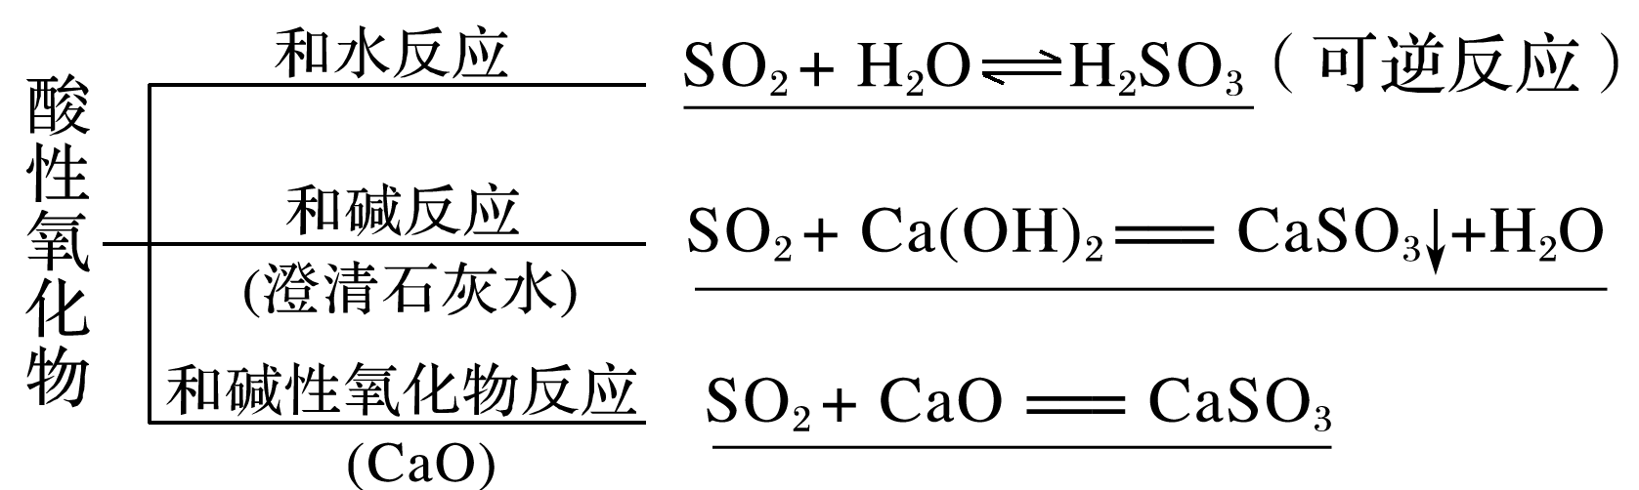

(3)从元素化合价变化角度分析SO2性质

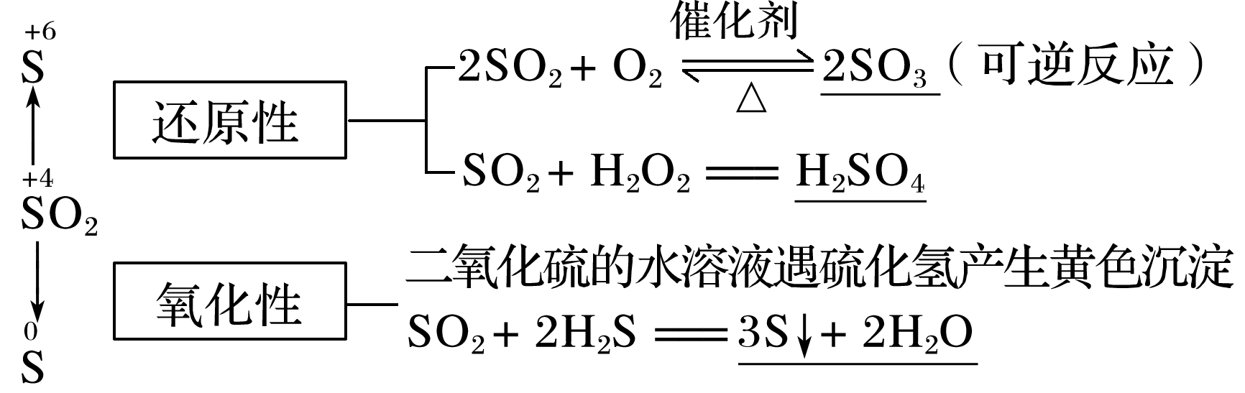

(4)SO2的特性——漂白性

可使某些有色物质(如品红溶液)生成不稳定的无色物质，若加热，可恢复原来的颜色。

3．亚硫酸的性质

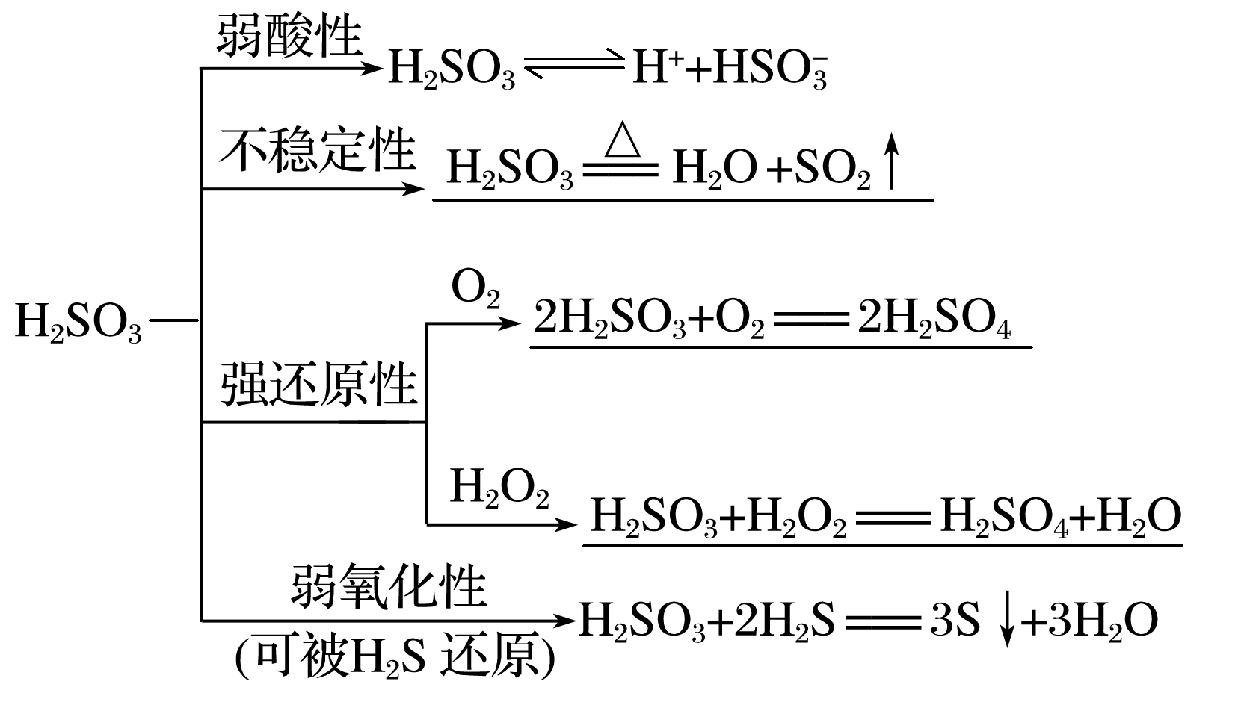

4．用途：二氧化硫常用作漂白剂、杀菌消毒剂、食品添加剂。

【核心归纳】比较三类常见的漂白剂

|  |  |  |  |
| --- | --- | --- | --- |
| 类型 | 举例 | 原理 | 特点 |
| 氧化型 | HClO、NaClO、Ca(ClO)2、Na2O2、H2O2、O3等 | 将有机色质内部“生色团”破坏掉 | 不可逆、持久 |
| 加合型 | SO2 | 与有机色质内部“生色团”“化合”成无色物质 | 可逆、不持久 |
| 吸附型 | 活性炭 | 将有色物质(色素)吸附而褪色 | 物理变化 |

【对点例题】

例1．（2023·浙江·杭州市长征中学高一期中）下列关于硫的叙述中不正确的是(　　)

A．在自然界中既有化合态的硫又有游离态的硫

B．游离态的硫存在于火山喷口附近或地壳的岩层里

C．实验室常用酒精除去附着在试管壁上的硫黄

D．硫是黑火药的主要成分之一

【答案】　C

【解析】　硫在自然界中既能以化合态(主要为硫化物和硫酸盐)又能以游离态(火山喷口附近或地壳岩层)的形式存在。硫单质俗称硫黄，是一种黄色或淡黄色固体，难溶于水，微溶于酒精，易溶于二硫化碳，常用二硫化碳除去试管内壁附着的硫单质。

例2．（2023·新疆·巴楚县第一中学高一期中）关于二氧化硫的说法中，不正确的是

A．既可溶于水，又能与水反应 B．既有氧化性，又有还原性

C．使某些有色物质褪色 D．无色，有刺激性气味，无毒

【答案】D

【解析】A．SO2易溶于水，常温常压下，1体积水能溶解约40体积的二氧化硫，溶于水的二氧化硫能部分与水反应生成H2SO3，故A正确；

B．二氧化硫中的S的化合价为+4价，既能被氧化为+6价，也能被还原为0价，所以二氧化硫既有氧化性，又有还原性，故B正确；

C．二氧化硫有漂白性，能使一些有机色质褪色，故C正确；

D．二氧化硫是无色、有刺激性气味的有毒气体，故D错误；

故选D。

**【达标检测】**

1．（2023春·福建莆田·高一校考期中）既能使石蕊试液最终变红色，又能使品红溶液变为无色的是

A．Cl2 B．SO2 C．CO2 D．CO

【答案】B

【解析】A．氯气溶于水生成盐酸和次氯酸，因次氯酸具有漂白性会使石蕊试液先变红色再褪色，能使品红溶液变为无色，A错误；

B．SO2溶于水溶液显酸性使石蕊试液变红色，具有漂白性能使品红溶液变为无色，B正确；

C．CO2溶于水生成碳酸能使石蕊试液变红色，不能使品红溶液变为无色的，C错误；

D．CO既不能使石蕊试液最终变红色，又不能使品红溶液变为无色的，D错误；

故选B。

2．（2023春·安徽芜湖·高一安徽省无为第一中学校考阶段练习）类推思想在化学学习与研究中经常被采用，如、都是酸性氧化物，但类推出的结论是否正确最终要经过实验的验证。以下类推的结论中正确的是

A．能使酸性溶液褪色，故也能使酸性溶液褪色

B．CO2能使澄清石灰水变浑浊，故也可以使澄清石灰水变浑浊

C．能使品红溶液褪色，故也能使品红溶液褪色

D．能使溴水褪色，故也能使溴水褪色

【答案】B

【解析】A．二氧化硫具有还原性，可与酸性高锰酸钾发生氧化还原反应，但二氧化碳没有还原性，不能使酸性溶液褪色，A错误；

B．二氧化碳与二氧化硫均为酸性氧化物，均可使澄清石灰水变浑浊，B正确；

C．二氧化硫具有漂白性，可使品红溶液褪色，但二氧化碳没有漂白性，不能使品红溶液褪色，C错误；

D．二氧化硫具有还原性，可与溴水发生氧化还原反应，进而使其褪色，但二氧化碳没有还原性，不能有溴水发生反应，也不能使其褪色，D错误；

故选B。

3．（2023春·辽宁鞍山·高一校联考期中）通入下列溶液中，溶液褪色或变浅，说明具有漂白作用的组合是

①(，aq)    ②溴水    ③碘水    ④氯水    ⑤品红

A．①⑤ B．②③ C．全部 D．⑤

【答案】D

【解析】①高锰酸钾溶液本身呈紫红色，通入二氧化硫气体，发生氧化还原反应，高锰酸钾把二氧化硫氧化，本身被还原为无色锰离子，体现二氧化硫的还原性，故①不符合；

②二氧化硫气体通入溴水中发生氧化还原反应SO2+Br2+2H2O=H2SO4+2HBr，溶液褪色，体现了二氧化硫的还原性，故②不符合；

③二氧化硫气体通入碘水中发生氧化还原反应SO2+I2+2H2O=H2SO4+2HI，溶液褪色，体现了二氧化硫的还原性，故③不符合；

④二氧化硫气体通入氯水中发生氧化还原反应SO2+Cl2+2H2O=H2SO4+2HCl，溶液褪色，体现了二氧化硫的还原性，故④不符合；

⑤SO2与品红溶液中有色物质结合为无色物质，溶液颜色褪色，体现了二氧化硫的漂白性，故⑤符合；

故选D。

4．（2023春·四川成都·高一成都外国语学校校考期中）作表示阿伏伽德罗常数，下列说法正确的是

A．中含有的电子数为 B．与充分反应，转移电子数为

C．中含有的氢原子数为 D．常温常压下所含分子数为

【答案】C

【解析】A．中含有的电子数为=10NA，A错误；

B．与反应属于可逆反应，所以1mol二氧化硫不能完全反应，无法准确计算转移电子数，B错误；

C．中含有的物质的量为1mol，其含氢原子数为，C正确；

D．常温常压下气体摩尔体积大于22.4L/mol，所以所含分子数小于，D错误；

故选C。

5．（2023春·上海浦东新·高一上海市进才中学校考期中）下列关于的叙述中，正确的是

A．在空气中易被氧化为

B．在标准状况下，的体积是

C．易溶于水，与水剧烈反应生成

D．硫粉在过量的氧气中燃烧生成

【答案】C

【解析】A．二氧化硫与氧气常温不反应，在有催化剂、高温的条件下发生可逆反应生成三氧化硫，SO2在空气中不能直接被氧化为SO3，故A错误；

B．在标准状况下，SO3呈固态，1molSO3的体积远远小于22.4 L，故B错误；

C．三氧化硫极易溶于水，为酸性氧化物，与水发生反应生成H2SO4，即SO3+H2O=H2SO4，故C正确；

D．不管氧气是否过量，硫在氧气中燃烧的产物都是SO2，即S+O2SO2，故D错误；

故选C。

6．（2023春·湖南长沙·高一统考学业考试）已知能使酸性褪色，此反应中体现了的性质是

A．氧化性 B．还原性 C．酸性氧化物 D．漂白性

【答案】B

【解析】酸性高锰酸钾能将二氧化硫在水溶液中氧化成硫酸，自身还原为无色的二价锰离子，是酸性高锰酸钾的氧化性的体现，这里体现的是二氧化硫的还原性，故选：B。

7．（2023春·上海静安·高一上海市回民中学校考期中）二氧化硫气体均能使下列物质褪色，其中表现为二氧化硫的漂白作用的是

A．使品红溶液褪色 B．红色酚酞溶液褪色 C．酸性高锰酸钾溶液褪色 D．溴水褪色

【答案】A

【解析】A．二氧化硫与有色物质化合为不稳定的无色物质，体现为漂白性使品红溶液褪色，故A符合题意；

B．滴入酚酞的氢氧化钠溶液显红色，二氧化硫为酸性氧化物，能够与碱反应，消耗氢氧根离子，使红色溶液褪色，故B不符合题意；

C．二氧化硫具有还原性，与酸性高锰酸钾溶液发生氧化还原反应，使其褪色，体现还原性，故C不符合题意；

D．二氧化硫具有还原性，与溴水发生氧化还原反应生成氢溴酸和硫酸，使溴水褪色，体现还原性，故D不符合题意；

故选A。

8．（2023春·黑龙江齐齐哈尔·高一齐齐哈尔市恒昌中学校校考期中）食品中添加适量的二氧化硫可以起到漂白、杀菌、防腐和抗氧化等作用，但使用不当会对人体产生不利影响。银耳本身为淡黄色，某地出产一种雪耳，颜色洁白如雪，其制作过程如下：将银耳堆放在密封状况良好的塑料棚内，在棚的一端支一口锅，锅内放硫黄，加热使硫黄熔化并燃烧，两天左右雪耳就制成了。雪耳炖不烂，且对人体有害，非法制作雪耳利用的是

A．硫的还原剂 B．二氧化硫的漂白性 C．二氧化硫的还原性 D．硫的漂白性

【答案】B

【解析】加热使硫黄熔化并燃烧，说明硫和氧气反应生成二氧化硫，两天左右雪耳就制成了，雪耳炖不烂，且对人体有害，制作雪耳利用二氧化硫具有漂白性，二氧化硫不能对食品进行漂白，有毒，故B符合题意。

综上所述，答案为B。

9．（2023春·广东惠州·高一校联考阶段练习）某化学合作学习小组探究铜与热的浓硫酸反应的实验如图，a～d均为浸有相应试液的棉花。下列叙述或操作正确的是

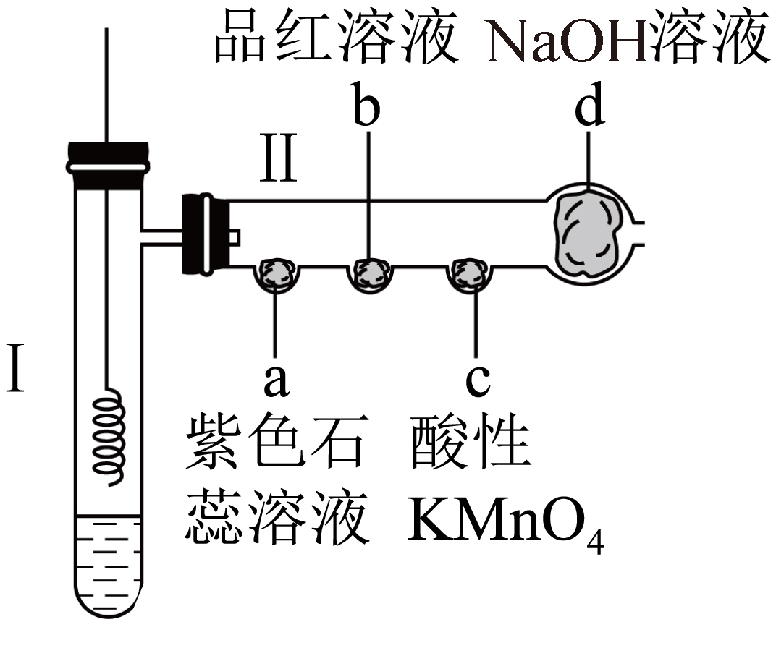

A．a处溶液先变红后褪色

B．b、c处分别验证了SO2的漂白性、还原性，d处利用SO2的酸性

C．当试管Ⅰ中消耗0.64gCu时，则被还原的H2SO4的质量为1.96g

D．将试管Ⅰ与试管Ⅱ分离后，向试管Ⅰ中加入适量蒸馏水，验证有Cu2+生成

【答案】B

【解析】A．SO2不能漂白指示剂，不能使指示剂褪色，故A错误；

B．SO2使品红溶液褪色体现了SO2的漂白性，使酸性高锰酸钾溶液褪色体现了SO2的还原性，用NaOH溶液吸收多余的SO2体现了SO2的酸性，故B正确；

C．当试管Ⅰ中消耗0.64gCu即0.01mol铜时，转移电子为0.02mol，硫酸被还原为SO2，则被还原的H2SO4的物质的量为0.01mol，质量为0.98g，故C错误；

D．铜和浓硫酸反应后可能还有浓硫酸剩余，不能将水加入到浓硫酸中，应将浓硫酸加入水中，故D错误；

故选B。

10．（2023春·四川广安·高一广安二中校考期中）下列溶液中，能够区分CO2和SO2气体的是



①澄清石灰水溶液；②氢硫酸；③酸性高锰酸钾溶液；④氯水；⑤品红溶液

A．①②④ B．②③④ C．除①外 D．全部

【答案】C

【解析】①因SO2和CO2均能与石灰水反应生成白色沉淀，则不能鉴别；

②二氧化硫与氢硫酸反应生成单质硫和水，二氧化碳不反应，可以鉴别；

③因二氧化硫与高锰酸钾溶液发生氧化还原反应，观察到溶液褪色，而二氧化碳与高锰酸钾溶液不反应，则能鉴别；

④因二氧化硫与氯水发生氧化还原反应，氯水褪色，而二氧化碳与氯水不反应，则能鉴别；

⑤因二氧化硫具有漂白性，能使品红褪色，而二氧化碳不能，则能鉴别；

答案选C。

11．（2023春·四川绵阳·高一四川省绵阳江油中学校考期中）已知空气中SO2的最大允许排放浓度不得超过0.02mg/L，可通过下列装置定量分析空气中SO2的含量。

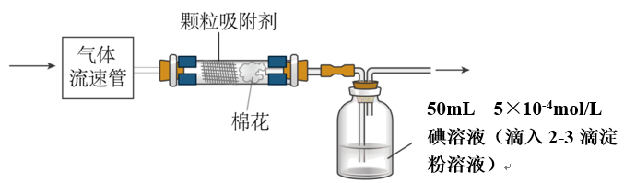

该组同学查阅资料得知测定原理为，若从气体通入起计时直到广口瓶中溶液蓝色恰好褪去结束，用时5min。已知空气的流速为，则该地空气中的含量是___________(结果精确到0.001)。

【答案】0.027

【解析】通入空气的体积为：60s/min×5min×200mL•s-1=60000mL，即为60L，由SO2+I2+2H2O=H2SO4+2HI可知，n(SO2)=n(I2)=cV=0.05L×5×10-4 mol/L=2.5×10-5 mol，故m(SO2)=nM=2.5×10-5 mol×64g/mol=1.6×10-3g，即为1.6mg，故该地空气中的SO2含量是：1.6mg÷60L≈0.027 mg•L-1，答案：0.027。

12．（2023秋·浙江·高一期末）硫的化合物在生产、生活中应用广泛。

(1)某兴趣小组探究SO2气体还原Fe3+、I2。

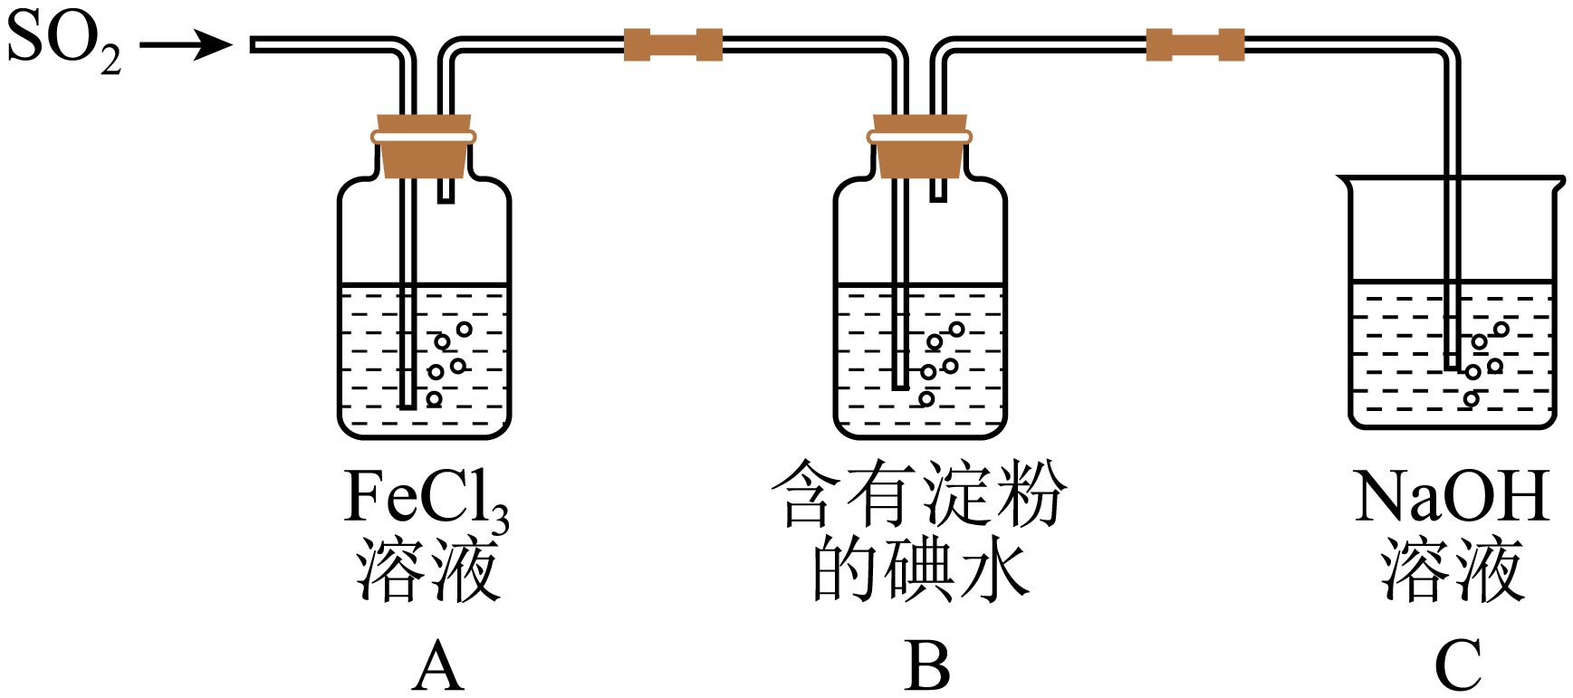

通入足量SO2后，装置B中的现象是___________，装置C的作用是___________。

(2)该小组同学认为SO2与FeCl3溶液发生的是氧化还原反应。写出为SO2与FeCl3溶液反应的离子方程式：___________。

(3)铬是环境中的一种主要污染物，可以用焦亚硫酸钠(Na2S2O5)处理含铬酸性废水(含有)，利用氧化还原反应，将六价铬还原为三价铬，被氧化为，该反应中氧化剂与还原剂的物质的量之比为___________。

(4)已知：Na2S2O5溶于水会生成NaHSO3。取Na2S2O5晶体于试管中，加入适量水溶解，滴入足量盐酸，再滴入氯化钡溶液，有白色沉淀。请推断可能的原因___________。

【答案】(1) 蓝色褪去 吸收SO2，防止污染大气

(2)SO2+2Fe3++2H2O=2Fe2++SO+4H+

(3)4：3

(4)Na2S2O5中S元素的化合价为+4价, 溶于水会生成NaHSO3，在空气中易被氧化为Na2SO4

【解析】（1）B中发生的化学反应是SO2+I2+H2O=H2SO4+2HI，看到的现象是溶液的蓝色褪去；装置C的作用是吸收SO2，防止污染大气；

（2）二氧化硫与铁离子反应生成亚铁离子、硫酸根离子和水，离子方程式为：SO2+2Fe3++2H2O=2Fe2++SO+4H+；

（3）CrO有强氧化性，S2O有还原性，能被氧化生成硫酸根离子，同时CrO被还原生成铬离子，由氧化还原反应中得失电子数相等及原子守恒配平方程式为4CrO+3S2O+14H+=4Cr3++6SO+7H2O，则该反应中氧化剂与还原剂的物质的量之比为4：3；

（4）Na2S2O5中S元素的化合价为+4价，溶于水会生成NaHSO3，在空气中易被氧化为Na2SO4，滴加盐酸，振荡，再滴加氯化钡溶液，有BaSO4白色沉淀生成。